Weg  Gegenstandsfeld  Denare | 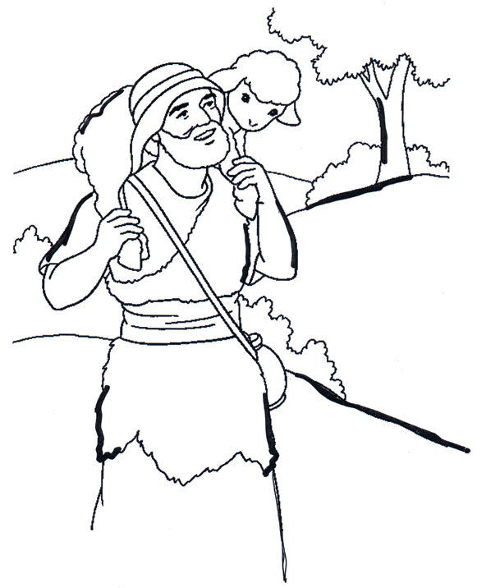  Von Ostern  bis Pfingsten  Gruppenmitglieder  ________________________________________  ________________________________________
  A | B
  5
Weg  Gegenstandsfeld  Denare | Von Ostern  bis Pfingsten  Gruppenmitglieder  ________________________________________  ________________________________________
  A | B
  5

Glaube  Hoffnung | Liebe
   |  | 
   |  | 
   |  | 
Glaube  Hoffnung | Liebe
   |  | 
   |  | 
   |  | 

